

NOME DA ÁREA
MANUAL DE PROCESSOS DE TRABALHO
NOME DA UNIDADE



NOME DA UNIDADE
Processos

Nome do processo
Nome do processo

MINISTÉRIO PÚBLICO DO TRABALHO (MPT)
Procuradoria-Geral do Trabalho
Secretaria de Planejamento e Gestão Estratégica - SGE
SAUN Quadra 5, Lote C, Torre A
Brasília/DF – CEP 70040-250

ELABORAÇÃO
Nome do Segmento/Área
Servidor envolvido
Servidor envolvido

APROVAÇÃO
Nome da Secretaria / Órgão / Unidade
Nome do gestor

APOIO E REVISÃO
Secretaria de Planejamento e Gestão Estratégica
Ludmila Reis Brito Lopes

Escritório de Processos do MPT
Eriádny de Jesus Sena Reis
Jonathas Silva de Azevedo

Versão: 1
Data de emissão: XX/XX/20XX
NOME DA UNIDADE

SUMÁRIO

1. Nome do processo 5
2. Indicadores dos processos 7
Anexos 8

1. Nome do processo

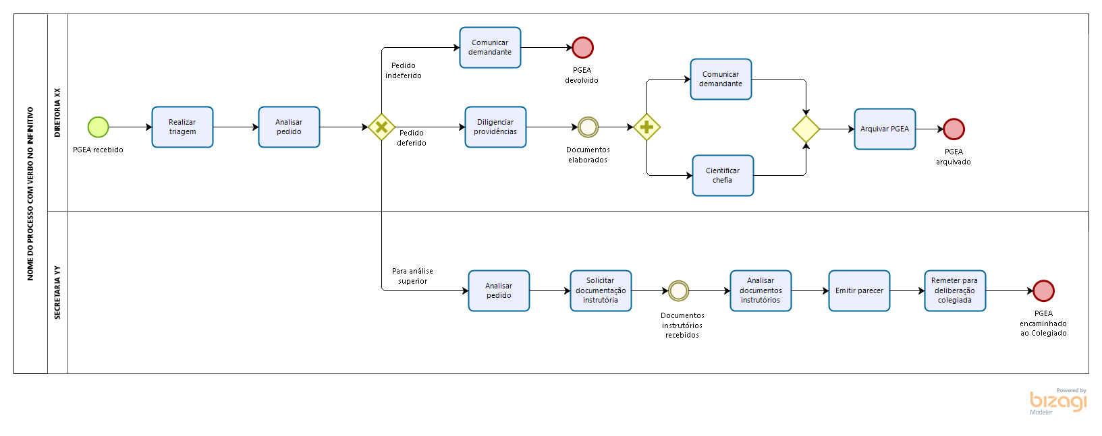
Fluxo- Nome do Processo
Nome do processo
Descrição do processo (apresentação sucinta do processo, contendo âmbito de aplicação, a que se destina, seu objetivo, além das normas regulamentadoras).

ELEMENTOS DO PROCESSO

1. Atividade 1
Descrição
O que é a atividade, como ela é realizada, recomendações, indicações de modelos, etc.

Responsável
Indicação do segmento ou cargo responsável pela execução da atividade.

2. Atividade 2
Descrição
O que é a atividade, como ela é realizada, recomendações, indicações de modelos, etc.

Responsável
Indicação do segmento ou cargo responsável pela execução da atividade.

3. Atividade 3
Descrição
O que é a atividade, como ela é realizada, recomendações, indicações de modelos, etc.

Responsável
Indicação do segmento ou cargo responsável pela execução da atividade.

2. Indicadores dos processos

Nome do indicador | Forma de cálculo | Fonte de dados | Periodicidade

Anexos

Todos os modelos de documentos e formulários citados neste manual e elencados abaixo estão disponíveis na página da XXXXX, na Intranet.

Anexo 1 – Formulário XXXX (nome do documento com link)
Anexo 2 – Modelo XXXXX


MINISTÉRIO PÚBLICO DO TRABALHO

